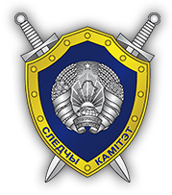
АБИТУРИЕНТУ
2024
Управление
Следственного комитета
по Витебской области
Приглашает юношей и девушек, которым
в 2024 году исполняется (либо уже исполнилось) 17 лет, имеющих (получающих в 2024 году) общее среднее, профессионально-техническое либо среднее специальное образование, годных по состоянию здоровья для поступления на условиях целевой подготовки специалистов с общим высшим образованием
в интересах управления Следственного комитета по Витебской области в УО «Витебский государственный университет имени П.М. Машерова» и УО «Полоцкий государственный университет имени Евфросинии Полоцкой»
по специальности «Правоведение» с последующим присвоением квалификации «Юрист» и прохождением службы в подразделениях Следственного комитета г.Витебска и Витебской области.
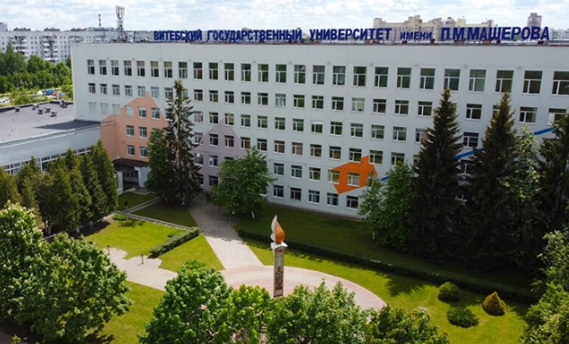
Абитуриенты зачисляются на дневную
форму обучения по конкурсу на основе
общей суммы баллов по результатам:
- среднего балла аттестата об образовании;
- внутреннего вступительного испытания
в УВО по предмету, который определен
предметом первого профильного испытания (Обществоведение)
Наши преимущества:
- бесплатное высшее юридическое образование;
- гарантированное трудоустройство и достойная оплата труда;
- социальная защита для сотрудников и членов их семей;
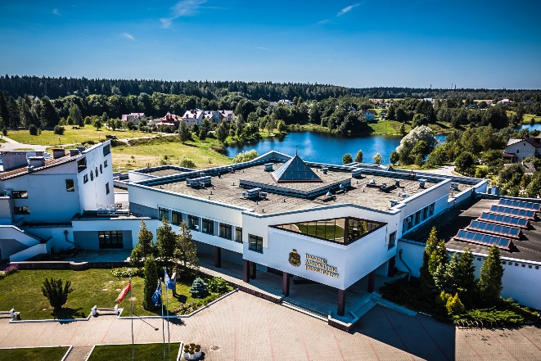
- отсутствие необходимости
прохождения срочной военной службы
в Вооруженных Силах.
По вопросам поступления обращаться в
управление Следственного комитета
по Витебской области
адрес: г. Витебск, пр-т Московский, д. 51А,
тел. 8 (0212) 46 23 26, 8 (0212) 46 20 46

